15 февраля в кружке "Бумажная сказка делали из бумаги "Маслениц". Итог работы - выставка "Масленичный хоровод", расположенная в фойе МБУДО "Дом творчества".

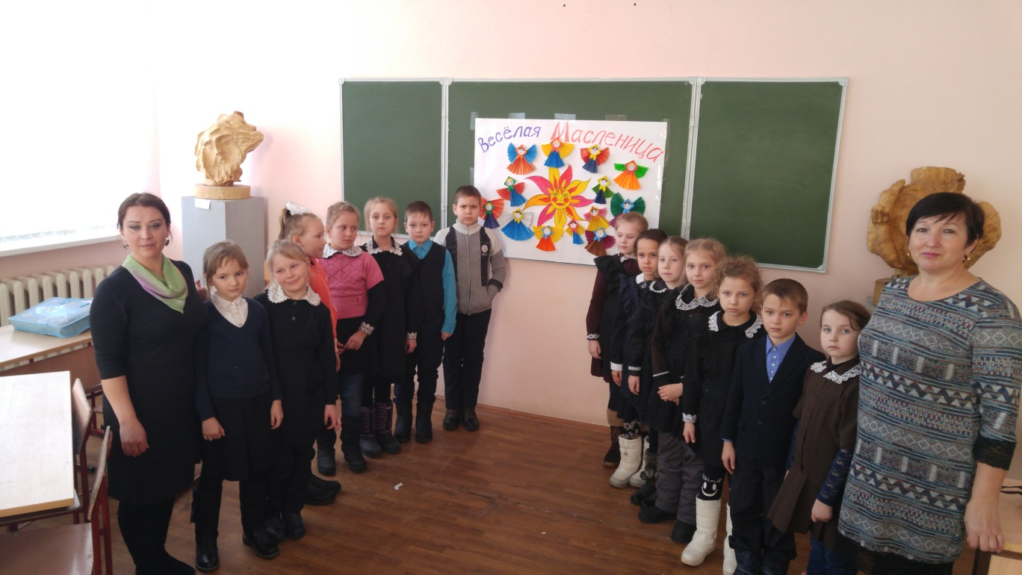

Весело праздновали Масленицу дети МБОУ «Киржеманская СОШ». Учителя начальных классов Кондратьева Е.В. и Тютянина В.А. подготовили интересную программу: дети пели задорные частушки и песни, участвовали в конкурсах и отгадывали загадки, угощались блинами с ароматным чаем. Встречая Весну и провожая Зиму, сожгли чучело Масленицы.



